Городской конкурс юных инспекторов движения «Безопасное колесо- 2019»

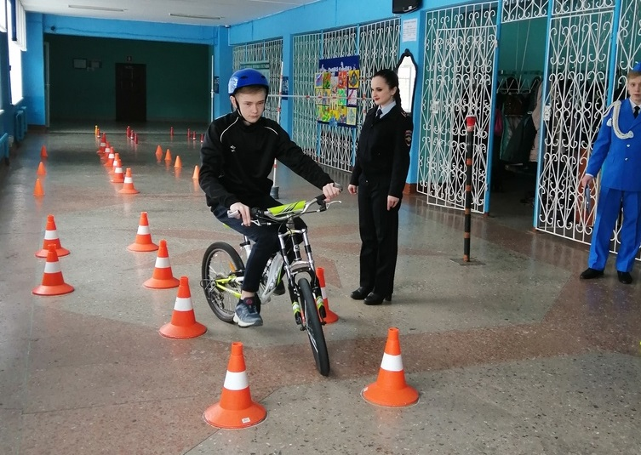
2 марта 2019 года под руководством управления образования администрации городского округа город Елец и ОГИБДД ОМВД России по городу Ельцу, в соответствии с календарным планом проведения совместных массовых городских мероприятий, на базе МБОУ «Лицей № 5 г. Ельца» состоялся городской конкурс юных инспекторов движения «Безопасное колесо - 2019».
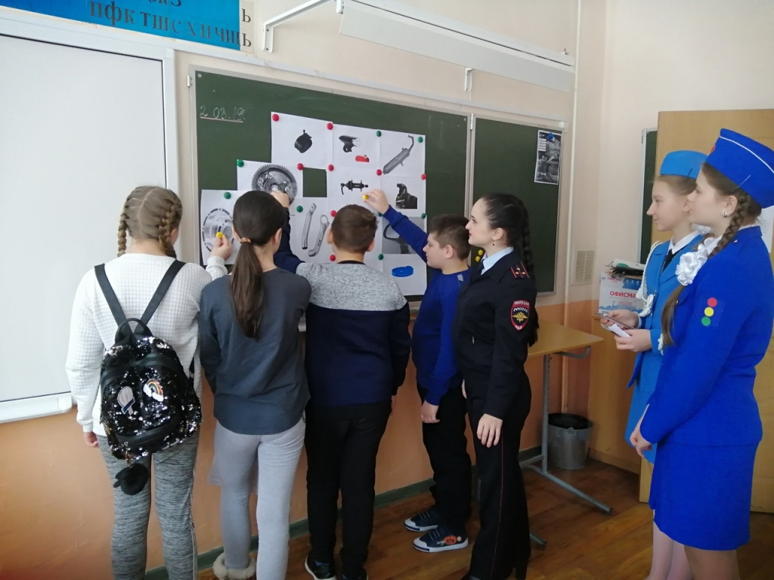
Традиционный конкурс, направленный на сокращение детского дорожно-транспортного травматизма, ежегодно организуется по инициативе МАОУ ДО «Детский парк им. Б.Г. Лесюка» и проводится в целях реализации мероприятий областной целевой программы «Обеспечение безопасности дорожного движения в Липецкой области на 2013-2020 годы», а также с целью пропаганды безопасности дорожного движения среди обучающихся образовательных учреждений города Ельца.
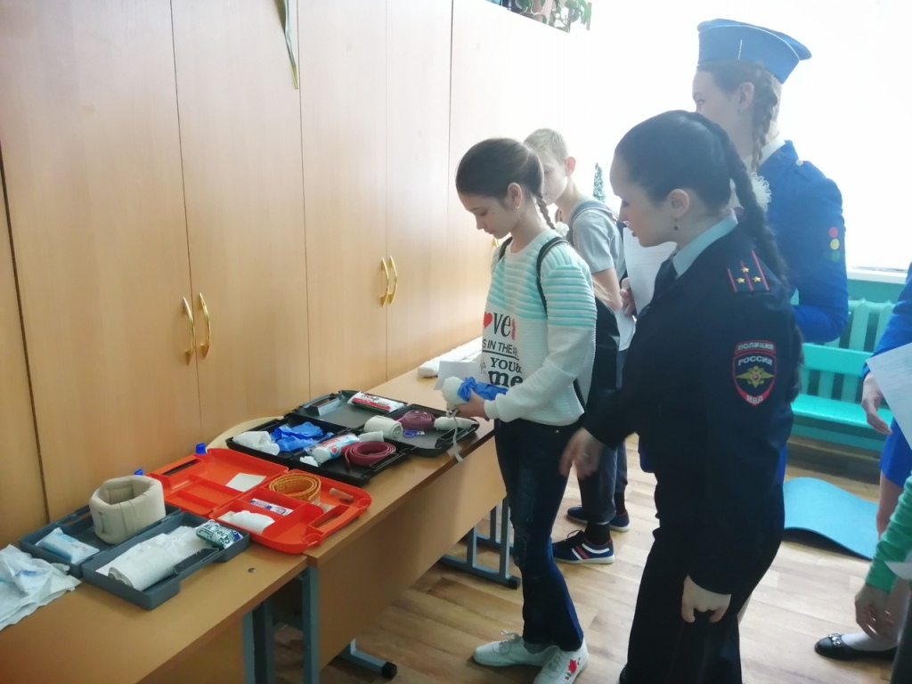
В городском конкурсе ЮИД «Безопасное колесо - 2019» приняли участие делегации из десяти общеобразовательных организаций города Ельца: МБОУ СШ № 1 им. М.М. Пришвина, МБОУ «Лицей № 5 г. Ельца», МБОУ «СШ № 8 г. Ельца», МБОУ «СШ № 10 с УИОП», МБОУ «Гимназия № 11 г. Ельца», МАОУ «СШ № 12 г. Ельца», МБОУ «ОШ № 15 г. Ельца», МБОУ «ОШ № 17 им. Т.Н. Хренникова», МБОУ СШ № 23 г. Ельца, МБОУ «Гимназия № 97 г. Ельца», и две гостевые команды из соседних районов: МБОУ СОШ п. Солидарность (Елецкий муниципальный район), МБОУ лицей с. Долгоруково (Долгоруковский муниципальный район). В общей сложности в городском конкурсе юных инспекторов движения приняло участие 50 школьников. Каждая команда состояла из двух мальчиков и двух девочек в возрасте 11-12 лет (2007-2008-2009 гг.р.)
Умение владеть дорожным велосипедом ЮИД-овцы показали на конкурсе «Фигурное вождение велосипеда». Теоретические знания конкурсантов проверялись на двух этапах:
- «Основы оказания доврачебной помощи», где юные велосипедисты демонстрировали знания содержания автомобильной аптечки и приемов оказания доврачебной помощи;
- «Правила дорожного движения», на котором школьники, в соответствии с правилами, распределяли по группам дорожные знаки, определяли нарушителей ПДД на предложенных картинках, показывали знания в очередности проезда перекрестка транспортными средствами.
Победителями и призерами в личном первенстве городского конкурса «Безопасное колесо-2019» стали:
среди девочек:
1 место – Пешехонова Елена (МБОУ «Лицей № 5 г. Ельца»),
2 место – Горланова Елизавета (МБОУ «Лицей № 5 г. Ельца»),
3 место – Лазарева Арина (МБОУ «СШ № 10 с УИОП»),
среди мальчиков:
1 место – Шишков Дмитрий (МБОУ «Лицей № 5 г. Ельца»);
2 место – Демин Дмитрий (МБОУ «Лицей № 5 г. Ельца»);
3 место – Михалев Игорь (МБОУ «СШ № 10 с УИОП»).
По итогам городского конкурса юных инспекторов движения «Безопасное колесо - 2019» жюри определило победителей и призёров в общекомандном зачете:
1 место – МБОУ «Лицей № 5 г. Ельца»,
2 место – МБОУ «СШ № 10 с УИОП»,
3 место – МАОУ «СШ № 12 г. Ельца».
Обучающиеся, показавшие в конкурсе лучшие результаты, будут защищать честь города Ельца на областных соревнованиях юных инспекторов движения «Безопасное колесо».

